《西方经济学（宏观部分）：国家级规划教材》
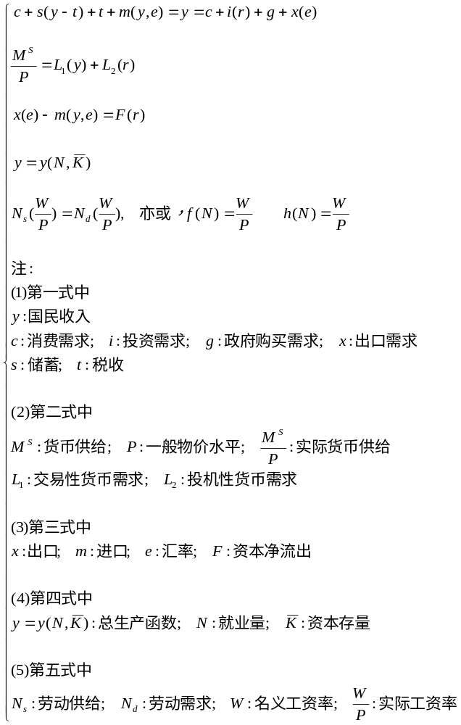

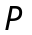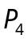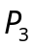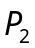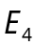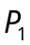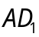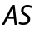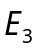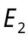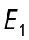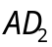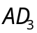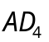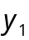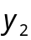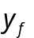

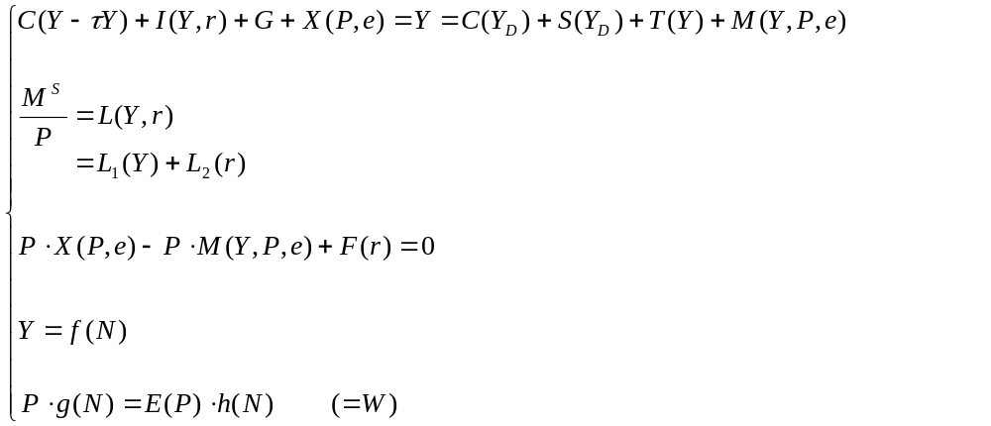
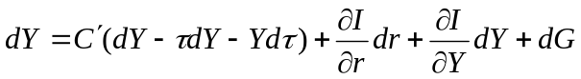
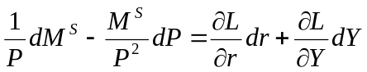
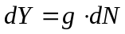

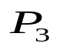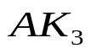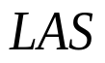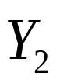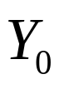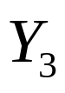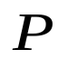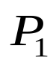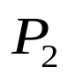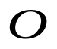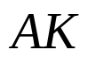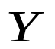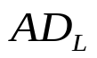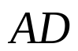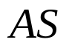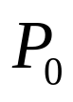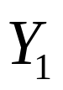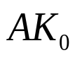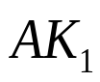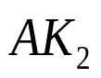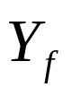
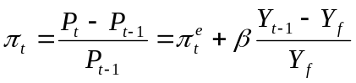

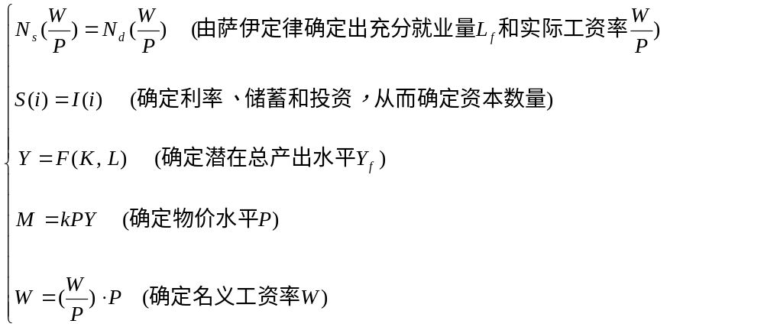

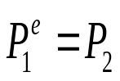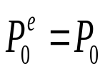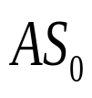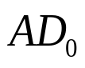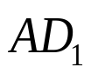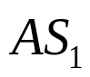
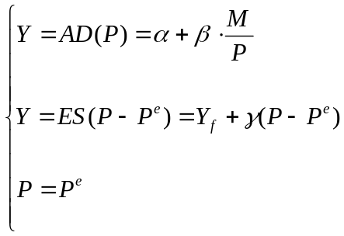
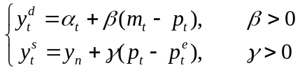

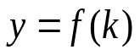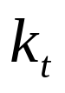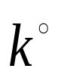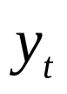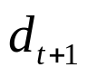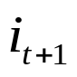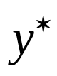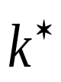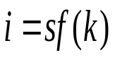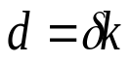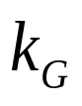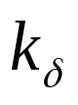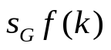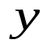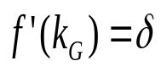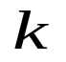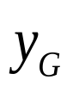
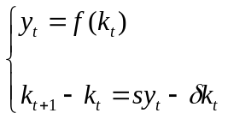

第十二章 国民收入核算
第十三章 简单国民收入决定理论
第十四章 产品市场和货币市场的一般均衡
第十五章 宏观经济政策分析
第十六章 宏观经济政策实践
第十七章 总需求—总供给模型
第十八章 失业与通货膨胀
第十九章 国际经济的基本知识
第二十章 国际经济部门的作用
第二十一章 经济增长和经济周期理论
第二十二章 宏观经济学在目前的争论和共识
第二十三章 西方经济学与中国

第14章 产品市场和货币市场的一般均衡
第一节 投资的决定
第二节 IS曲线
第三节 利率的决定
第四节 LM曲线
第五节 IS—LM分析
第六节 凯恩斯的基本理论框架
第七节 结束语

第四节 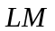曲线
一、曲线及其推导
二、曲线的斜率
三、曲线的移动

一、曲线及其推导
上一节已经说过，利率是由货币市场上的供给和需求的均衡决定的，而货币的供给量是由货币当局所控制，因而假定它是一个外生变量。在货币供给量既定情况下，货币市场的均衡只能通过调节对货币的需求来实现。

假定代表实际货币供给量，则货币市场的均衡就是
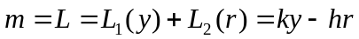
从这个等式中可知，当为一定量时，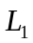增加时，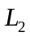必须减少，否则不能保持货币市场的均衡。是货币的交易需求（由交易动机和谨慎动机引起），它随收入增加而增加。是货币的投机需求，它随利率上升而减少。因此，国民收入增加使货币交易需求增加时，利率必须相应提高，从而使货币投机需求减少，才能维持货币市场的均衡。反之，收入减少时，利率必须相应下降，否则，货币市场就不能保持均衡。

总之，当给定时，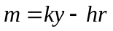的公式可表示为满足货币市场的均衡条件下的收入与利率的关系，这一关系的图形就被称为曲线。由于货币市场均衡时，因此：
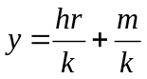
或
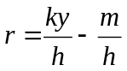 （14.12）

这两个公式都可以表示曲线的代数表达式，由于该曲线图形的纵坐标表示的是利率，横坐标表示的是收入，因此一般用公式（14.12）式代表曲线。

现在举一例子来说明曲线。假定对货币的交易需求函数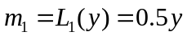，对货币投机需求函数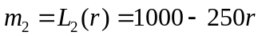，货币供给量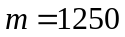（亿美元），并假定这一实际货币供给量就是名义货币供给量（）（这暗含价格指数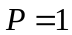），则货币市场均衡时，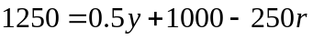，得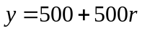或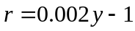，因此：
当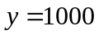时，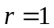
当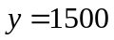时，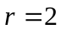
当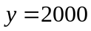时，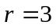
当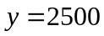时，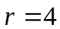
…………

这里还要说明一点，说，等等，实际上是指利率为1％，2％等，但在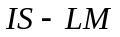模型中计算时，仍要按，等等计算，而不能按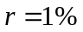，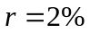或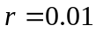，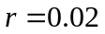等等来计算。

根据这些数据，可作一如图14-12的坐标图形。图中这条向右上方倾斜的曲线（在这里，此曲线代表的是一线性方程，故是直线）之所以称为曲线，是因为此线上任一点都代表一定利率和收入的组合，在这样的组合下，货币需求与供给都是相等的，亦即货币市场是均衡的。

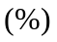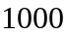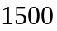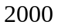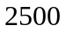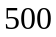
图14-12
曲线
（亿美元）
===================================================
货币市场均衡：
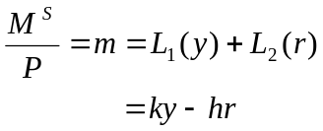，则，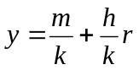，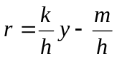，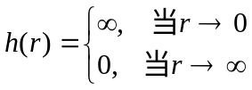
===================================================

从上例可看到，曲线实际上是从货币的投机需求与利率的关系，货币的交易需求与收入的关系以及货币需求与供给相等的关系中推导出来的。这个推导过程，西方学者也常用下面这样一个包含有四个象限的图14-13来表现。

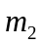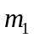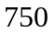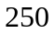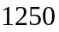
图14-13
曲线推导
（1）
投机需求

（2）
货币供给

（4）
货币市场均衡

（3）
交易需求

===================================================
货币市场均衡：
，则，，，
===================================================

图14-13的象限（1）中向右下方倾斜的曲线是货币的投机需求函数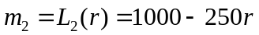，利率（）从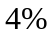向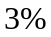、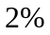、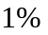逐渐下降时，货币的投机需求量从、亿美元、亿美元、亿美元逐渐增加。

象限（2）则表示当货币供给为一定量（亿美元）时，应如何来划分用于交易需求的货币和投机需求的货币。由于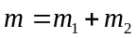，所以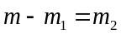，或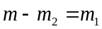，那条和纵横轴都成45°的直线就表示这种关系。例如，当投机需求为亿美元（在横轴上表示），则留作交易之用的货币就为亿美元（在纵轴上表示）。

象限（3）的曲线是货币的交易需求函数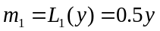。当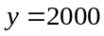亿美元时，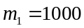亿美元，当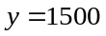亿美元时，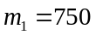亿美元。

象限（4）表示与货币市场均衡相一致的利息与收入的一系列组合，当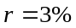时，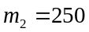亿美元；由于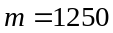亿美元，因此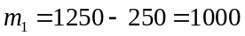亿美元；当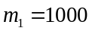亿美元时，需要有收入亿美元相对应。这是（1）、（2）、（3）象限中说明的内容。象限（4）将以上三个象限的内容总结起来，说明当货币供给为亿美元时，只有当，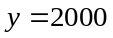亿美元时，货币总需求才是亿美元，从而达到货币市场均衡。同样，当利率在和，收入为亿美元和亿美元时，货币市场才达到均衡。将一系列使货币均衡的利率和收入组合点连接起来，就描绘出一条称之为“”的曲线。它之所以叫曲线，是由于这条曲线上的任一点所表示的利率与所相应的国民收入都会使货币供给（）等于货币需求（）。

二、曲线的斜率
从图14-13可以看到，曲线的斜率取决于货币的投机需求曲线和交易需求曲线的斜率，实际上也就是取决于（14.12）式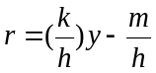中的和之值。这一公式是曲线的代数表达式，而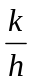是曲线的斜率，当为定值时，越大，即货币需求对利率的敏感度越高，则就越小，于是曲线越平缓。另一方面，当为定值时，越大，即货币需求对收入变动的敏感度越高，则就越大，于是曲线越陡峭。从图14-13来看，越大，就是象限（1）中货币投机需求曲线越平缓，因而曲线越平缓，而越大，就是象限（3）中货币交易需求曲线越陡峭，因而曲线越陡峭。

西方学者认为，货币的交易需求函数一般比较稳定，因此，曲线的斜率主要取决于货币的投机需求函数。投机动机的货币需求是利率的减函数。

上一节里说过，当利率降得很低时，货币的投机需求趋于无限大，这就是“凯恩斯陷阱”或“流动偏好陷阱”，由于在这一极低的利率水平上（比方说）货币投机需求量已趋于无限大，因此货币的投机需求曲线成为一条水平线，这会使也成为水平的。

在图14-14中，当利率降到时，象限（1）中货币投机需求曲线成为一条水平线，因而曲线上也相应有一段水平状态的区域，这一区域称为“凯恩斯区域”，也称“萧条区域”。理由是，如果利率一旦降到这样低的水平，政府实行扩张性货币政策，增加货币供给，不能降低利率，也不能增加收入，因而货币政策在这时无效。相反，扩张性财政政策，使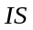曲线向右移动，收入水平会在利率不发生变化情况下提高，因而财政政策有很大效果。凯恩斯认为20世纪30年代大萧条时期西方国家的经济就是这种情况，因而曲线呈水平状这个区域称为“凯恩斯区域”或“萧条区域”。

相反，如果利率上升到很高水平时，货币的投机需求量将等于零，这时候人们除了为完成交易还必须持有一部分货币（即交易需求）外，不会为投机而持有货币。由于货币的投机需求等于零，因此，图14-14的象限中的货币投机需求曲线表现为从利率为以上是一条与纵轴相重合的垂直线，不管利率再上升到以上多高，货币投机需求量都是零，人们手持货币量都是交易需求量。这样，象限（4）中曲线从利率为开始，就成为一段垂直线。西方学者认为，这一时候如实行扩张性财政政策使曲线向右上方移动，只会提高利率而不会使收入增加，但如果实行使曲线右移的扩张性货币政策，则不但会降低利率，还会提高收入水平。因此这时候财政政策无效而货币政策有效，这符合“古典学派”以及基本上以“古典学派”理论为基础的货币主义者的观点。因而曲线呈垂直状态的这一区域被称为“古典区域”。


图14-14
曲线的三个区域
（1）
（2）
（3）
（4）
古典区域
中间区域
凯恩斯区域
===================================================
货币市场均衡：
，则，，，
===================================================

古典区域和凯恩斯区域之间这段曲线是中间区域，曲线的斜率在古典区域为无穷大，在凯恩斯区域为零，在中间区域则为正值。这从图14-14上可清楚看出。从曲线的代数表达式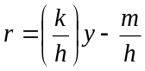中也能得到说明。曲线的斜率是，是货币需求关于利率变动的系数，当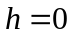时，为无穷大。因此，曲线在古典区域是一条垂直线。当为无穷大时，为零，因此，曲线在凯恩斯区域是一条水平线。而当介于零和无穷大之间的任何值时，由于一般总是正值，因此为正。

三、曲线的移动：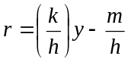
曲线的代数表达式中，是曲线的斜率，而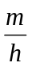是曲线的截距的绝对值，因此，只有的数值发生变动，曲线才会移动。而由于我们这里讨论的是的移动，而不是的转动，因此是假定的斜率不变，也就是假定和都不变。这样，曲线移动就只能是实际货币供给量变动。实际货币供给是由名义货币供给和价格水平决定的，即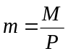。因此，造成曲线移动的因素只能是：

第一，名义货币供给量变动。在价格不变时，增加，曲线向右下方移动，反之，向左上方移动。实际上，央行实行变动货币供给量的货币政策，在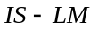模型中就表现为曲线的移动。这种情况可以用图14-15来表示。在图中，当货币供给量从增加到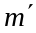时，曲线从右移到。

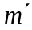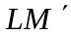
（1）
投机需求
（2）
货币供给
（3）
交易需求
（4）
货币市场均衡
图14-15 货币供给量变动使曲线移动：
===================================================
货币市场均衡：
，则，，，
角度一：
角度二：
===================================================

第二，价格水平的变动。价格水平上升，实际货币供给量就变小，曲线就向左上方移动；反之，曲线就向右下方移动，利率就下降，收入就增加。实际上，从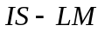模型推导总需求曲线，说明总需求曲线为什么一般向右下方倾斜，即价格水平和收入水平有一反方向变动关系，原因也就在这里。

曲线斜率为正也可用数学证明如下： 已知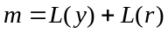，等式两边取全微分：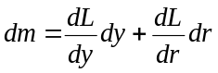 因为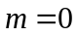，因此，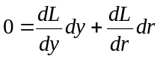，即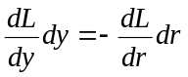或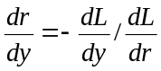 由于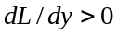，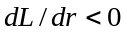，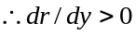。 显然，曲线斜率为正，即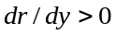，要以货币需求与收入成正方向变动（即）及货币需求与利率成反方向变动（即）为前提。

